Бондарева И.М.
Дата урока: 02.11.21
Тема урока: Отзыв о кинофильме.
Цель урока: изучение алгоритма написания отзыва о кинофильме; написание отзыва, используя материал после просмотра фильма.
Ход урока
- Организационный момент.
Написать число, классная работа, тему урока
- Работа над темой.
Изучить!!!(устно)
Человеку свойственна потребность делиться своими впечатлениями и мыслями, вызванными прочитанным произведением, просмотренным спектаклем, увиденной картиной, услышанной музыкой, кинофильмом и т.д.
Иногда одна и та же книга, один и тот же спектакль производят на людей разное впечатление. Это рождает споры, но они бывают интересными лишь в том случае, когда собеседники не только высказывают своё мнение, но и могут обосновать его. Обычно это делается с помощью отзыва.
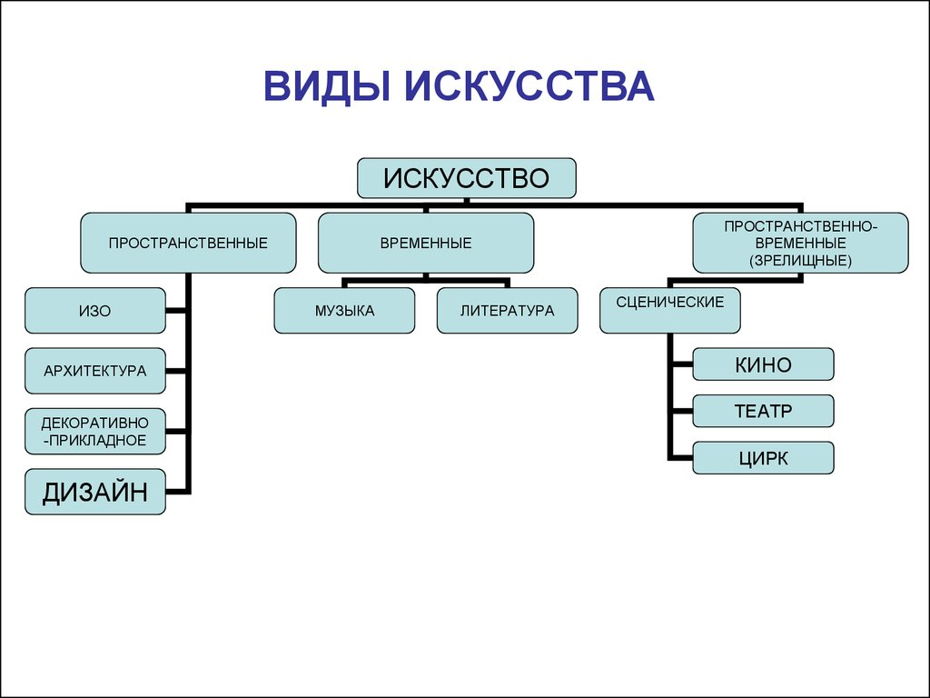
Записать в тетрадь!
Отзыв – это обмен впечатлениями, выражения своего отношения к поступкам героев, изображённым событиям, своего мнения о том, как относится к героям автор – сочувствует им или осуждает, высмеивает их или ими восторгается.
Давая отзыв не надо пересказывать его содержание; надо остановиться на теме, идее, фильма, исполнительском мастерстве актеров.
На протяжении всего отзыва должна чувствоваться определенная позиция рецензента. Следует отметить как достоинства работы, так и ее недостатки.
Очень важно, чтобы тон рецензии был доброжелательным и не обидным для автора. Писать следует от первого лица.
Примерный план отзыва:
- Как называется фильм? Как вы думаете, почему он так называется?
- О чем рассказывает фильм? Что вас привлекло в его содержании и почему?
- Какова идея фильма?
- Кто из героев вам понравился и почему?
- Как вы оцениваете игру актеров? Кого из них вы выделяете и почему?
- Какую роль играет в фильме текст, музыка, цвет?
- Ваше общее мнение о фильме.

- Задание:
- Посмотреть фильм "Другой мир". Тема: верность идеалам.
https://www.youtube.com/watch?v=qc2xpgRsKH8&t=140s
- Написать в рабочей тетради отзыв о кинофильме по примерному плану.

